Федеральное государственное бюджетное образовательное учреждение высшего образования
«Новосибирский государственный медицинский университет»
Министерства здравоохранения Российской Федерации
(ФГБОУ ВО НГМУ Минздрава России)

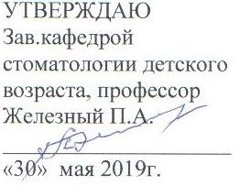

МЕТОДИЧЕСКИЕ УКАЗАНИЯ ДЛЯ СТУДЕНТОВ
Практическое занятие № 5
Тема: «Одонтогенные воспалительные заболевания челюстно-лицевой области. Пульпит. Периодонтит».

Дисциплина: Стоматологические заболевания и их профилактика
Направление подготовки: 31.02.06 Стоматология профилактическая
Форма обучения: очная
Курс 2

Регистрационный №______
Экземпляр №_____
Одонтогенные воспалительные заболевания челюстно-лицевой области. Пульпит. Периодонтит.
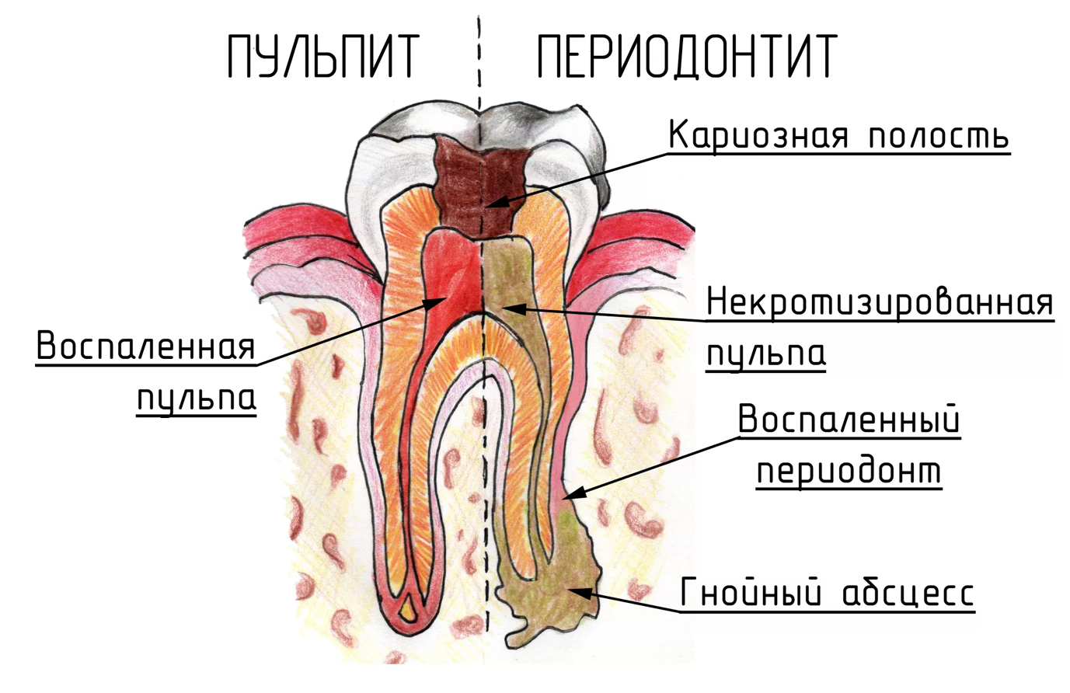
Пульпит (К04.0) – это воспалительный процесс, проявляющийся после прорезывания зубов, при котором происходит ряд изменений в пульпе зуба.
Этиология: результат сочетанного воздействия микробов, находящихся в глубоком кариозном очаге (стрептококки, стафилококки, лактобактерии), их токсинов, продуктов жизнедеятельности, а также распада дентина.
Причины возникновения пульпита инфекционного характера:
-из глубокой кариозной полости, при травме без вскрытия полости зуба – по дентинным канальцам
-инфицирование обнаженной пульпы при травме со вскрытием полости зуба
-через апикальное отверстие зуба при гнойном воспалительном процессе в верхушечном периодонте
-редко гематогенным или лимфогенным путем в период остр инф заболевания
Причины возникновения пульпита неинфекционного характера:
-механическая травма (бытовая – перелом коронки зуба со вскрытием полости зуба, ятрогенная – случайное вскрытие полости зуба при препарировании кариозной полости)
-химическая травма (при попадании в пульпу раздражающих токсических лекарственных веществ – ортофосфорная кислота, пломбир материалы)
-термическая травма (при несоблюдении врачом правил препарирования – работа без охлаждения, непрерывная работа бором)
Патогенез:
1) Действие раздражителя - повреждение субклеточных структур.
2) Выделяение БАВ (медиаторы вызывают воспалительную реакцию), высвобождение гидролитических ферментов гликолиза, липолиза.
3) Снижение рН, увеличение осмотического давления.
4) Расширение сосудов, гиперемия, повышение свертываемости крови повышение проницаемости сосудистой стенки – тромбообразование - приводит к эксудации, развитие отека, инфильтрат из лейкоцитов. Серозный экссудат – гнойный абсцесс пульпы – хронизация.
Исход воспаления зависит от: вирулентности микроорганизмов, общего состояния организма, длительности процесса.
1 стадия – альтерация (повреждение ткани) – отек и гиперемия пульпы – расширение артериол и капилляров (обратимо, если ликвидировать причину воспаления до альтерации)
2 стадия – экссудация (сосудистое расстройства) – нарастание гиперемии и образование экссудата – серозное воспаление (обратимо), при нарастании раздражения – гнойное воспаление, переходящее в некроз пульпы либо хроническую форму.
Особенности воспалительного процесса в пульпе:
- пульпа - соединительная ткань, окруженной дентином, который ограничивает возможность расширения пульпы.
- почти полное отсутствие коллатерального кровотока ограничивает способность пульпы к восстановлению после купирования воспаления.
- пульпа является единственным органом, способным вырабатывать репаративный дентин для своей защиты от повреждения.

Классификации МКБ - 10
К.04.00 Начальный пульпит (гиперемия)
К.04.01 Острый
К.04.02 Гнойный (пульпарный абсцесс)
К.04.03 Хронический
К.04.04 Хронический язвенный
К.04.05 Хронический гиперпластический (пульпарный полип)
К.04.08 Другой уточненный
К.04.09 Пульпит неуточненный
К04.1 Некроз пульпы
К04.2 Дегенерация пульпы (дентикли, кальцификаты, камни)
К04.3 Неправильное формирование тканей в пульпе
Клинико-морфологическая классификация:
1) Острый пульпит - очаговый, диффузный.
2) Хронический пульпит – фиброзный, гангренозный, гипертрофический.
3) Обострение хронического пульпита – фиброзного, гангренозного.
4) Состояние после полного и частичного удаления пульпы.
Клиника, диагностика, дифференциальная диагностика, методы лечения начального пульпита (гиперемии пульпы).
Гиперемия пульпы - чрезмерное накопление крови в пульпе в результате сосуди­стого застоя.
Причины: микробные токсины, проникающие из кариозного очага, трав­ма, перегрев при препарировании зуба, полировке пломбы, чрезмерное высу­шивание воздухом, дегидратация спиртом.
Жалобы: кратковременные боли от механических, температурных и химических раздражителей (холодная вода, воздух, сладкая и кислая пища). После устранения причины боль исчезает. Из анамнеза – боли возникли 2-3 дня назад, самопроизвольных болей нет.
Объективно: глубокая кариозная полость, сообщения с полостью нет, зондирование по дну чувствительное, перкуссия б\болезненна. Реакция на температурные раздражители длится несколько секунд.
Диагностика: Рентген: кариозная полость вплотную прилежит к полости зуба, сообщения нет, изменений в переапикальных тканях нет. На основании чувствительности зуба к термическим раздра­жителям (холоду). ЭОД - в пределах нормы, иногда может быть снижена до 10-12 мкА.
Дифференциальная диагностика:
1) Кариес дентина. Кариозная полость, заполненная размягченным дентином. Боли от механических, химических и физических раздражителей. Полость более глубокая, с хорошо выраженными нависающими краями эмали. Боли от раздражителей проходят после их устранения. ЭОД мб снижена до 10-12 мкА.
2) Острый пульпит. Глубокая кариозная полость, не сообщающаяся с полостью зуба. Боли от механических, химических и физических раздражителей, продолжающиеся длительное время после их устранения, а также боли приступообразного характера, возникающие без видимых причин. Зондирование дна полости - болезненность равномерно выражена по всему дну, может иррадиация болей.
3) Хронический пульпит.
4) Хронический язвенный пульпит.
Исход: для пульпы благоприятный, если раздражитель удален рано, в других случаях переходит в пульпит.
Лечение:
Задачи лечения: купирование острого воспалительного процесса; предупреждение развития осложнений; восстановление анатомической формы коронковой части зуба, восстановление эстетики зубного ряда.
Консервативное, с сохранением жизнеспособности пульпы и последующим наблюдением. (Этапы):
- Анестезия (аппликационная, инфильтрационная, проводниковая).
- Прокладочные кальцийсодержащие препараты используются с целью воздействия на микрофлору кариозной полости, декальцинации деминерализованного дентина, образования вторичного дентина (химического или светового отверждения). Химически отверждаемые материалы бывают однокомпонентные (нетвердеющие) или двухкомпонентные (твердеющие).
- Для одноэтапного лечения начального пульпита - двухкомпонентные прокладочные материалы. Материал вносится в минимальном количестве, и только в область проекции пульпы зуба. Полость закрывается временной пломбой стеклоиономерным цементом. Рекомендуется, когда имеется плотный дентин, минимально прокрашиваемый кариес – детектором, и когда у пациента отсутствует возможность повторного посещения.
- При двухэтапном - через 1 месяц полностью удаляется кальцийсодержащий материал, проводится оценка дентина и проводится восстановление анатомической формы коронковой части зуба.

Периодонтит - воспалительное заболевание тканей периодонта По происхождению выделяют инфекционный, травматический и медикаментозный периодонтит.
Этиология и патогенез:
Воспалительный процесс в периодонте зуба является результатом его реакции на различные раздражители. Наиболее часто причиной воспаления в перидонте являются микроорганизмы и их токсины, попадающие в периодонт вследствие гибели пульпы из кариозной полости через канал зуба и дентинные трубочки, из инфицированных пародонтальных карманов, или с крово- и лимфотоком при острых и хронических воспалительных заболеваниях, химические вещества (ингредиенты пломбировочных материалов, мышьяковистая паста), механические воздействия (острая или хроническая травма зуба, перемещение зубов при ортодонтическом лечении).
Основными возбудителями периодонтита являются стрептококки: гемолитические – 12% и негемолитические – 62% стрептококки. Обнаруживаются так же грамположительные палочки, фузоспирохеты и грибы.
Инфекционный периодонтит возникает при проникновении микроорганизмов (негемолитического, зеленящего и гемолитического стрептококков, золотистого и белого стафилококков, фузобактерий, спирохет, вейлонелл, лактобактерий, дрожжеподобных грибов), их токсинов и продуктов распада пульпы в периодонт из корневого канала или десневого кармана.
Травматический периодонтит может развиться в результате как острой травмы (ушиба зуба, накусывания твердого предмета), так и хронической травмы (завышения пломбы, регулярного воздействия мундштука курительной трубки или музыкального инструмента, вредных привычек). Кроме того, нередко наблюдается травма периодонта эндодонтическими инструментами в процессе обработки корневых каналов, а также вследствие выведения за верхушку корня зуба пломбировочного материала или внутриканального штифта.
Раздражение периодонта при острой травме в большинстве случаев быстро проходит самостоятельно, однако иногда повреждение сопровождается кровоизлиянием, нарушением кровообращения в пульпе и ее последующим некрозом. При хронической травме периодонт пытается приспособиться к возрастающей нагрузке. Если нарушены адаптационные механизмы, развивается хронический воспалительный процесс в периодонте.
Медикаментозный периодонтит возникает вследствие попадания в периодонт сильнодействующих химических веществ и лекарственных средств: мышьяковистой пасты, фенола, формалина и т.д. К медикаментозному периодонтиту относят также воспаление периодонта, развившееся в результате аллергических реакций на различные препараты, использованные при эндодонтическом лечении (эвгенол, антибиотики, противовоспалительные средства и т.д.).
Классификация периодонтита:
К 04.4 - острый апикальный периодонтит
К 04.5 - хронический апикальный периодонтит
К 04.6 - периапикальный абсцесс со свищем
К 04.7 - периапикальный абсцесс без свища
К 04.8 - корневая киста апикальная и боковая
К 04.8 - корневая киста периапикальная

Клиника, диагностика, дифференциальная диагностика, лечение острого апикального периодонтита.
К04.4
Локализованная боль постоянного характера, возможен симптом «выросшего зуба», увеличение регионарных лимфатических узлов, возможна подвижность зуба, болезненность при перкуссии зуба, слизистая оболочка переходной складки гиперемирована, отечна, болезненна при пальпации, возможны изменения в периапикальных тканях на рентгенограмме.
Жалобы: в фазу интоксикации постоянная локализованная боль ноющего, а на более поздних этапах (в фазу экссудации) – пульсирующего характера. Болезненность при накусывании, чувство «выросшего зуба». Подвижность зуба.
Анамез зоболевания: зуб болит 2-7 сут. Ранее отмечалась ноющая боль в зубе без видимых причин, боль от температурных раздражителей. Боль в зубе появилась после наложения мышьяковистой пасты / травмы / ранее лечен по поводу пульпита / ранее не беспокоил.
Внешний осмотр: Возможен утомленный внешний вид. Регионарные ЛУ часто увеличены и болезненны при пальпации.
Осмотр полости рта: В фазу интоксикации изменений на СО нет. В фазу экссудации десна возле больного зуба гиперемирована, отечна, болезненна при пальпации, переходная складка сглажена, положительный симптом вазопареза. Возможен значительный коллатеральный отек околочелюстных тканей. Коронка зуба интактна / имеет кариозную полость / реставрирована. При наличии кариозной полости зондирование стенок и дна полости зуба, устьев корневых каналов безболезненно. Полость зуба может быть не вскрыта, а если вскрыта, то в ней и корневых каналах наблюдается распад пульпы или пломбировочный материал. Зуб не реагирует на раздражители, ЭОД – более 100 мкА. Перкуссия резко болезненна.
Rg: утрата четкости рисунка губчатого вещества костной ткани. Компактная пластинка альвеолы сохранена.
Дифференциальная диагностика: Гнойный пульпит (пульпарный абсцесс), Некроз пульпы (гангрена пульпы), Периапикальный абсцесс со свищем, Периостит, Острый одонтогенный остеомиелит, Нагноение околокорневой кисты, Локальный пародонтит, Острый одонтогенный гайморит.
Гнойный пульпит (пульпарный абсцесс). Глубокая кариозная полость, сообщающаяся с полостью зуба. Длительная боль, болезненная перкуссия причинного зуба и пальпация переходной складки в проекции верхушки корня. На рентгенограмме может выявляться нечеткость компактной пластинки кости. Боль имеет беспричинный, приступообразный характер, нередко возникает ночью, усиливается от горячего и успокаивается от холодного; отмечается иррадиация боли по ходу ветвей тройничного нерва; накусывание на зуб безболезненно. Зондирование дна кариозной полости резко болезненно в одной точке. Температурные пробы вызывают резко выраженную болевую реакцию, продолжающуюся некоторое время после устранения раздражителя. Показатели ЭОД обычно составляют 30-40 мкА.
Некроз пульпы (гангрена пульпы). Глубокая кариозная полость, сообщающаяся с полостью зуба. Боль при накусывании на зуб в покое, при перкуссии. Возможны болезненность при глубоком зондировании в корневых каналах, болевая реакция на температурные раздражители, расширение периодонтальной щели. Показатели ЭОД - обычно 60-100 мкА.
Периапикальный абсцесс со свищем. Боль при накусывании в покое и при перкуссии, чувство «выросшего» зуба. Увеличение регионарных лимфатических узлов и болезненность их при пальпации, гиперемия и отечность слизистой оболочки в проекции верхушек корней, патологическая подвижность зуба. Показатели ЭОД - более 100 мкА. Длительность заболевания, изменение цвета коронки зуба, рентгенологическая картина, присущая соответствующей форме хронического периодонтита, возможно наличие свищевого хода.
Периостит. Возможны подвижность пораженного зуба, увеличение регионарных лимфатических узлов, болезненность их при пальпации. Ослабление болевой реакции, перкуссия зуба слабоболезненна. Сглаженность переходной складки в области причинного зуба, флюктуация при ее пальпации. Асимметрия лица за счет коллатерального воспалительного отека околочелюстных мягких тканей. Возможно повышение температуры тела до 39 °С.
Острый одонтогенный остеомиелит. Боль при накусывании в покое и при перкуссии, чувство «выросшего» зуба. Увеличение регионарных лимфатических узлов и болезненность их при пальпации, гиперемия и отечность слизистой оболочки в проекции верхушек корней, патологическая подвижность зуба. Показатели ЭОД - до 200 мкА. Болезненная перкуссия в области нескольких зубов, при этом причинный зуб реагирует на перкуссию в меньшей степени, чем соседние. Воспалительная реакция в мягких тканях с обеих сторон от альвеолярного отростка (альвеолярной части) и тела челюсти в области нескольких зубов. Возможно значительное повышение температуры тела.
Нагноение околокорневой кисты. Длительность заболевания и наличие периодических обострений, потеря чувствительности кости челюсти и слизистой оболочки в области причинного зуба и соседних зубов (симптом Венсана). Возможны ограниченное выбухание альвеолярного отростка, смещение зубов. На рентгенограмме - деструкция костной ткани с четкими округлыми или овальными контурами.
Локальный пародонтит. Боль при накусывании в покое и при перкуссии, чувство «выросшего» зуба. Возможны увеличение регионарных лимфатических узлов и болезненность их при пальпации. Наличие пародонтального кармана, подвижность зуба, кровоточивость десны; возможно выделение гнойного экссудата из пародонтального кармана. Показатели ЭОД обычно составляют 2-6 мкА. На рентгенограмме - локальная резорбция кортикальной пластинки и межзубных перегородок по вертикальному или смешанному типу.
Острый одонтогенный гайморит. Боль при накусывании, в покое и при перкуссии, чувство «выросшего» зуба. Боль может развиваться в нескольких зубах, прилежащих к верхнечелюстной пазухе. Возможны заложенность соответствующей половины носа, гнойное выделение из носового хода, головная боль и чувство распирания, усиливающиеся при наклоне головы. На рентгенограмме - нарушение прозрачности верхнечелюстной пазухи.
Лечение острого апикального периодонтита:
1-е посещение.
1) Обезболивание.
2) Препарирование зуба, раскрытие полости зуба.
3) Удаление детрита коронковой пульпы (экскаватор, шаровидные боры).
4) Антисептическая обработка коронковой полости зуба (гипохлорит натрия - 1-5% раствор, перекись водорода - 3% раствор, хлоргексидин - 2% раствор, йодинол - 1% раствор).
5) Расширение устья корневого канала.
6) Инструментальная и медикаментозная обработка каналов по выбранной методике (Step Back, Crown Down).
7) Заполнение канала лекарственным препаратом, наложение временной повязки в зависимости от оставленного препарата на срок 2-3 дня до 3 нед, временная пломба (Пасты для временного пломбирования канала, содержащие гидроксид кальция; антисептические повязки, содержащие йодоформ, карболовую кислоту, резорцин, формалин, нитрат серебра, йодистый глицерин, формокрезол, тимол, метронидазол, антибиотики).
1-е посещение при остром периодонтите с экссудатом в канале. После обезболивания раскрытие полости зуба, препарирование кариозной полости, инструментальная и медикаментозная обработка. Если экссудация сохраняется, зуб оставляют открытым на 2-3 дня. Антибиотики широкого спектра действия.
2-е посещение. При клиническом благополучии снятие временной повязки, повторная инструментальная и медикаментозная обработка, наложение изолирующей прокладки под постоянную пломбу, пломбирование корневого канала, отделка пломбы. (Эндодонтические инструменты, антисептики, дистиллированная вода, силеры, гуттаперча, СИЦ, композит светового или химического отверждения, инструменты для пломбирования кариозных полостей). (На рентгенограмме определяют обтурацию корневого канала до верхушки корня, полость запломбирована, анатомическая форма восстановлена).
2-е посещение при остром периодонтите с экссудацией. Инструментальная и медикаментозная обработка корневого канала, введение в канал лекарственного препарата, наложение временной повязки в зависимости от оставленного препарата на срок 2-3 дня до 3 нед, временная пломба. (Паста для временного пломбирования канала, содержащая гидроксид кальция; антисептические повязки, содержащие йодоформ, карболовую кислоту, резорцин, формалин, нитрат серебра, йодистый глицерин, формокрезол, тимол).

